Tabla 1 Diferencias metodológicas entre fuentes 2
Tabla 2: Síntesis de validación por dimensión 8
Tabla 3: Comparación clave de resultados 8
Tabla 4: Principales fuentes de discrepancia 9
Tabla 5: Síntesis final de validación 10
Tabla 6: Indicadores de ajuste y dependencia espacial 12
Tabla 7: Coeficientes SAR de las ciudades 15
Tabla 8: Resultados de comparación multifuente 17

Ilustración 1: Comparación pobreza multidimensional Censo vs IPM 2018 5
Ilustración 2: Escolaridad, comparación de Clusters vs GEIH 2018 6
Ilustración 3: Coeficientes SAR de Armenia 14
Ilustración 4: Tabla de correlación espacial de Cali 18

Para analizar la desigualdad socioeconómica no basta con observar una sola fuente de información. Por eso, este trabajo combina resultados del Censo DANE 2018, el IPM y la GEIH, con el fin de contrastar los patrones obtenidos en el modelo de clustering desde diferentes escalas territoriales. [1], [2], [3]
El objetivo principal es evaluar la consistencia de los patrones identificados en el modelo de clustering, contrastándolos con fuentes oficiales tanto de carácter censal como muestral, a diferentes niveles de agregación territorial. Este enfoque se apoya en una lógica de triangulación metodológica, en la cual distintas fuentes de información son utilizadas para contrastar y fortalecer la interpretación de un mismo fenómeno social.[4]

Fuentes de información
Censo DANE 2018 (Clusters)
- Nivel: Manzana
- Tipo: Censal (universo)
- Uso: Construcción del modelo de clustering
- Cobertura: Total población
Índice de Pobreza Multidimensional (IPM)
- Nivel: Departamento
- Tipo: Agregado oficial
- Uso: Validación estructural
- Dimensiones:
  - Educación
  - Salud
  - Trabajo
  - Condiciones de vivienda
  - Servicios públicos
GEIH 2018
- Nivel: Ciudad (cabecera)
- Tipo: Muestral
- Uso: Validación socioeconómica
- Fortalezas:
  - Mercado laboral
  - Educación

La Tabla 1 resume las principales diferencias metodológicas entre las fuentes utilizadas en el análisis. Esta comparación permite identificar las limitaciones y alcances de cada fuente antes de interpretar los resultados.
Tabla 1 Diferencias metodológicas entre fuentes
Característica | Clusters (Censo) | IPM | GEIH
Tipo de dato | Censal | Agregado | Muestral
Nivel espacial | Manzana | Departamento | Ciudad
Precisión espacial | Alta | Media | Baja
Enfoque | Multidimensional | Pobreza | Socioeconómico
Uso principal | Segmentación | Validación estructural | Validación urbana

Construcción de indicadores

Indicadores del clustering de la fase previa
Indicadores agregados a partir de variables censales:
- Servicios: acceso a acueducto, alcantarillado
- Educación: asistencia, alfabetismo, años de estudio
- Laboral: proporción de población ocupada
- Habitacional: hacinamiento, materiales

Indicadores del IPM
El IPM se compone de indicadores de privación en:
- Educación (inasistencia, rezago)
- Trabajo (informalidad)
- Vivienda (hacinamiento)
- Servicios

Indicadores GEIH
Se construyeron indicadores a partir de microdatos:
- Tasa de ocupación
- Tasa de desempleo
- Asistencia escolar
- Nivel educativo

Comparación de resultados con el Índice de Pobreza Multidimensional (IPM)
A partir de los datos analizados para las ciudades, se identifican patrones consistentes en varias dimensiones, así como algunas limitaciones asociadas a la comparabilidad de los indicadores.
La comparación entre indicadores construidos con diferentes fuentes y escalas territoriales debe interpretarse con cautela, dado que las diferencias en definición, unidad de análisis y nivel de agregación pueden afectar los valores observados. [5]
En la dimensión de servicios, los resultados muestran una alta correspondencia entre los valores estimados a partir del clustering y los reportados por el IPM. Las ciudades presentan valores superiores a los departamentos en todos los casos, con diferencias relativamente pequeñas, entre 0.015 y 0.031. Por ejemplo, Armenia presenta un valor de 0.9843 frente a 0.9689 en el departamento del Quindío, mientras que Cali y Pereira presentan diferencias similares. Este comportamiento indica que el acceso a servicios básicos es alto tanto a nivel urbano como departamental, con una ligera ventaja en las ciudades, lo cual es coherente con la concentración de infraestructura en zonas urbanas. En este sentido, se evidencia una fuerte consistencia entre ambas fuentes de información en esta dimensión.
En la dimensión de pobreza multidimensional, también se observa una coherencia clara en la estructura de los resultados. En todos los casos, los valores de las ciudades son inferiores a los de sus respectivos departamentos, lo que indica mejores condiciones en las cabeceras urbanas. Las diferencias oscilan entre -0.058 y -0.078, siendo Armenia la ciudad con mayor brecha respecto a su departamento. Este resultado sugiere que el modelo de clustering logra capturar adecuadamente las condiciones de pobreza relativa, replicando la jerarquía territorial esperada entre departamentos.
En contraste, la dimensión educativa presenta discrepancias significativas entre ambas fuentes. Los valores del clustering (alrededor de 0.59 y 0.60) son considerablemente menores que los del IPM (alrededor de 0.93 y 0.95), generando diferencias cercanas a -0.33 en todos los casos. Este resultado no es consistente con la lógica esperada, ya que no sería razonable que los departamentos presenten mejores condiciones educativas que sus principales ciudades. Por lo tanto, esta diferencia no debe interpretarse como una inconsistencia del modelo, sino como un problema de comparabilidad derivado de la definición de los indicadores del IPM, los cuales pueden estar expresados bajo una lógica distinta. Esta diferencia puede explicarse porque algunos indicadores se construyen desde una lógica de logro, mientras que otros responden a una lógica de privación. Por tanto, aunque ambos se relacionan con la dimensión educativa, no son directamente equivalentes.
De manera similar, en la dimensión laboral se observan diferencias importantes entre los valores del clustering (0.39–0.45) y los del IPM (0.71–0.74). Estas diferencias responden a la naturaleza distinta de los indicadores: mientras el clustering utiliza una aproximación general de ocupación, el IPM incorpora variables más específicas relacionadas con formalidad o calidad del empleo. En consecuencia, la comparabilidad directa en esta dimensión es limitada.
En la dimensión habitacional, aunque las unidades de medida no son directamente comparables, los valores del clustering se mantienen en rangos coherentes con los niveles de hacinamiento del IPM, lo que sugiere una adecuada representación de las condiciones físicas de la vivienda.
La Ilustración 1 presenta la comparación entre los valores de pobreza multidimensional obtenidos a partir del modelo construido con datos censales y los valores reportados por el IPM 2018. Esta visualización permite observar si la jerarquía territorial identificada por el modelo coincide con los indicadores oficiales.

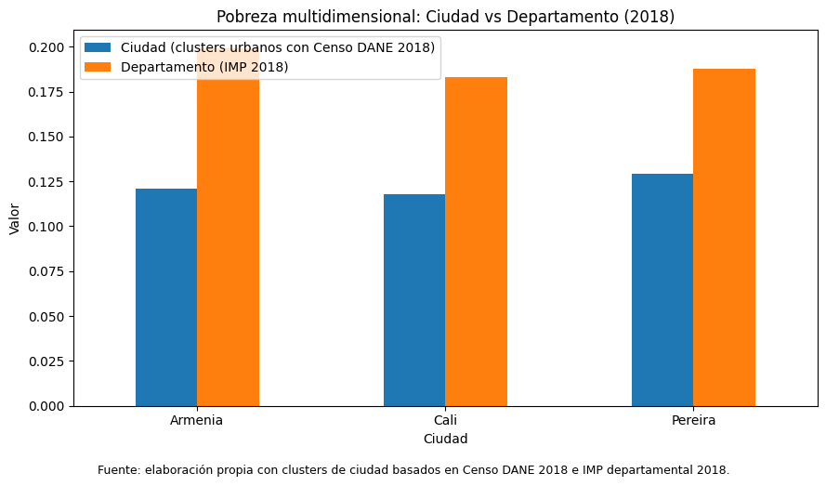
Ilustración 1: Comparación pobreza multidimensional Censo vs IPM 2018

En conjunto, el análisis evidencia que el modelo de clustering presenta una alta consistencia con el IPM en dimensiones estructurales como servicios y pobreza multidimensional, mientras que las discrepancias en educación y laboral responden principalmente a diferencias metodológicas y conceptuales entre las fuentes.

Comparación de resultados con la GEIH 2018
La incorporación de la Gran Encuesta Integrada de Hogares (GEIH) permitió realizar una validación a nivel de ciudad en las dimensiones educativa y laboral, las cuales presentaban limitaciones en la comparación con el IPM. Dado que la GEIH ofrece información representativa de la cabecera urbana, esta comparación permite contrastar directamente los resultados del clustering con las condiciones socioeconómicas observadas en las ciudades.
En la dimensión laboral, las tasas de ocupación derivadas de la GEIH se sitúan entre 0.6307 y 0.6447, mientras que los valores del clustering oscilan entre 0.3985 y 0.4487, generando diferencias entre -0.182 y -0.236. No obstante, más allá de la diferencia en magnitud, se mantiene una estructura consistente en términos relativos entre ciudades.
Aunque el orden no es exactamente el mismo, las diferencias entre ciudades son reducidas en ambas fuentes, lo que sugiere que el modelo captura adecuadamente la homogeneidad relativa del mercado laboral urbano. La discrepancia en valores absolutos se explica por la diferencia en la definición de ocupación entre ambas fuentes.
En la dimensión educativa, los resultados muestran una mayor coherencia. En términos de asistencia, los valores del clustering (0.2314–0.2533) son cercanos a los de la GEIH (0.2557–0.2659), con diferencias pequeñas (entre -0.0024 y -0.0345). Esto indica una alta consistencia entre ambas fuentes en esta variable, lo que refuerza la validez del modelo en la medición de la asistencia escolar.
En conjunto, la comparación con la GEIH evidencia que el modelo de clustering presenta una buena capacidad para capturar patrones urbanos en las dimensiones laboral y educativa. En particular, la alta coherencia en asistencia escolar y la estabilidad relativa en los indicadores laborales refuerzan la validez del enfoque utilizado.
La Ilustración 2 muestra la comparación de la escolaridad entre los resultados derivados del clustering y los indicadores construidos con la GEIH 2018. Esta comparación permite evaluar la coherencia de la dimensión educativa a nivel urbano.

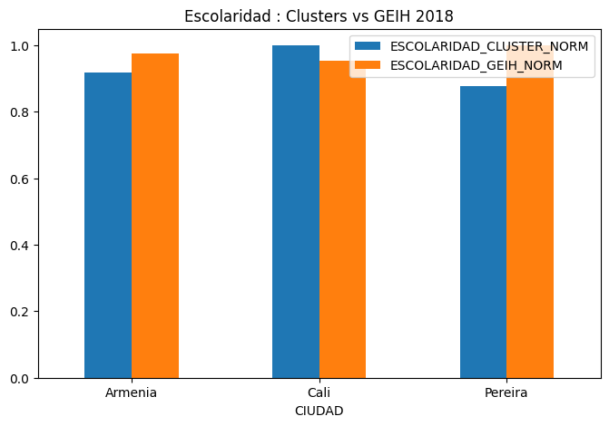
Ilustración 2: Escolaridad, comparación de Clusters vs GEIH 2018

Integración de resultados (IPM y GEIH)
La integración de los resultados obtenidos a partir del modelo de clustering, el Índice de Pobreza Multidimensional (IPM) y la Gran Encuesta Integrada de Hogares (GEIH) permite realizar una validación multifuente del análisis, combinando diferentes niveles de agregación y enfoques metodológicos.

Esta estrategia responde a un enfoque de triangulación, en el cual la combinación de fuentes permite fortalecer la validez de los hallazgos y reducir la dependencia de una sola medición del fenómeno analizado [4], [6]
En primer lugar, el IPM permitió validar las dimensiones estructurales del modelo, particularmente servicios y pobreza multidimensional, donde se evidenció una alta coherencia entre los resultados del clustering y los valores departamentales. En estas dimensiones, las ciudades presentan mejores condiciones que sus respectivos departamentos, con diferencias moderadas y consistentes con la estructura territorial esperada.
Por otro lado, en las dimensiones educativa y laboral, la comparación con el IPM presentó limitaciones importantes. Estas no corresponden a fallas del modelo, sino a diferencias en la definición de los indicadores y en el nivel de agregación territorial. En este contexto, la GEIH permitió complementar el análisis, aportando información a nivel urbano sobre las variables educativas y laborales que estaban fallando en la comparación del IPM debido a su naturaleza.
La integración de ambas fuentes permite establecer una validación más completa: el IPM valida la estructura general del territorio, mientras que la GEIH valida las dinámicas específicas faltantes a nivel de ciudad.
La Tabla 2 sintetiza el resultado de la validación por dimensión, indicando qué fuente permitió contrastar cada componente del modelo y cuál fue el nivel de consistencia observado.

Tabla 2: Síntesis de validación por dimensión
Dimensión | Fuente principal | Fuente de validación | Resultado
Servicios | Clusters | IPM | Alta consistencia
Multidimensional | Clusters | IPM | Alta consistencia
Educación | Clusters | GEIH | Consistencia tras ajuste
Laboral | Clusters | GEIH | Consistencia relativa
Habitacional | Clusters | IPM | Coherencia estructural

La Tabla 3 presenta los principales resultados de comparación entre los indicadores laborales y educativos del clustering y la GEIH. Esta tabla permite observar tanto las diferencias en magnitud como la consistencia relativa entre ciudades.

Tabla 3: Comparación clave de resultados
Ciudad | LAB_CLUSTER | GEIH_OCUP | DIF_LAB | ASIST_CLUSTER | ASIST_GEIH | DIF_ASIST
Armenia | 0.3985 | 0.6345 | -0.2360 | 0.2314 | 0.2659 | -0.0345
Cali | 0.4487 | 0.6307 | -0.1820 | 0.2356 | 0.2605 | -0.0249
Pereira | 0.4316 | 0.6447 | -0.2131 | 0.2533 | 0.2557 | -0.0024

Esta integración permite concluir que el modelo es consistente en múltiples dimensiones, siempre que se consideren las diferencias en la naturaleza de los datos.

Discusión
Los resultados obtenidos evidencian que la comparación entre distintas fuentes de información requiere un análisis crítico de sus diferencias metodológicas, particularmente en términos de escala, definición de variables y naturaleza de los datos.
En primer lugar, el nivel de agregación espacial influye directamente en la interpretación de los resultados. El clustering, al trabajar a nivel de manzana, permite capturar una mayor heterogeneidad espacial, mientras que el IPM, al estar agregado a nivel departamental, presenta una visión más general del territorio. La GEIH, por su parte, permite una validación intermedia a nivel urbano.
En segundo lugar, la naturaleza de los datos introduce diferencias importantes. El censo proporciona información completa de la población, mientras que la GEIH es una encuesta muestral, lo que implica la existencia de error muestral. Sin embargo, la consistencia observada entre ambas fuentes sugiere que los patrones identificados son robustos.
En tercer lugar, la definición de los indicadores constituye el principal desafío en la comparación. Esto es evidente en las dimensiones educativa y laboral al compararlas con el IPM, donde las diferencias en la construcción de los indicadores generan discrepancias en los valores absolutos debido a la naturaleza de los datos.

La Tabla 4 resume las principales fuentes de discrepancia identificadas durante la comparación entre fuentes. Estas diferencias deben considerarse al momento de interpretar los resultados, especialmente en las dimensiones educativa y laboral.

Tabla 4: Principales fuentes de discrepancia
Dimensión | Problema identificado | Explicación
Educación | Diferencia de escala | IPM vs proporciones directas
Laboral | Diferencia conceptual | Ocupación vs empleo formal
Escolaridad | Diferencia de medición | Años vs categorías
Territorial | Nivel de agregación | Ciudad vs departamento

A pesar de estas diferencias, el análisis demuestra que los patrones relativos entre ciudades se mantienen, lo que refuerza la validez del modelo.
Conclusiones de comparación
El análisis comparativo desarrollado permite concluir que el modelo de clustering basado en el Censo DANE 2018 presenta una alta capacidad para capturar patrones de desigualdad socioeconómica a nivel territorial.
La validación con el IPM evidenció que el modelo reproduce adecuadamente la estructura general del territorio, particularmente en las dimensiones de servicios y pobreza multidimensional. Estas dimensiones presentan una alta coherencia entre ciudades y departamentos, lo que confirma la robustez del modelo en la representación de condiciones estructurales.
Por otro lado, la incorporación de la GEIH permitió validar dimensiones específicas a nivel urbano, específicamente educación y empleo. En estos casos, se evidenció que las discrepancias observadas con el IPM no corresponden a fallas del modelo, sino a diferencias en la definición de los indicadores.
La Tabla 5 presenta una síntesis final del papel que cumple cada fuente dentro del proceso de validación del modelo. Esta organización permite diferenciar entre la fuente utilizada para construir el análisis y las fuentes empleadas para contrastarlo.

Tabla 5: Síntesis final de validación
Fuente | Nivel | Rol en el análisis | Resultado
Censo DANE | Manzana | Construcción del modelo | Base analítica
IPM | Departamento | Validación estructural | Alta coherencia
GEIH | Ciudad | Validación urbana | Consistencia confirmada

En conjunto, los resultados muestran que el modelo de clustering es consistente con las fuentes oficiales utilizadas para la comparación. El IPM respalda la lectura estructural del territorio, especialmente en servicios y pobreza multidimensional, mientras que la GEIH permite complementar la validación de las dimensiones educativa y laboral a nivel urbano.
La triangulación de fuentes constituye uno de los principales aportes del análisis, ya que permite validar los resultados desde diferentes perspectivas y reducir la incertidumbre en la interpretación. En este sentido, el modelo no solo reproduce patrones observados, sino que también ofrece una herramienta sólida para el análisis territorial de la desigualdad.
Finalmente, este estudio resalta la importancia de integrar múltiples fuentes de información en el análisis socioeconómico. El IPM permite comprender la estructura general del territorio, mientras que la GEIH aporta una visión más detallada de las dinámicas urbanas. La combinación de ambas fuentes, junto con el modelo de clustering, permite construir una visión integral del fenómeno de la desigualdad dentro de los territorios seleccionados.

Validación espacial del modelo de clustering
Como complemento al análisis comparativo realizado previamente, se incorporó un análisis espacial mediante modelos autorregresivos espaciales (SAR), con el fin de evaluar si los patrones identificados presentan una estructura territorial significativa.
Los modelos autorregresivos espaciales permiten incorporar explícitamente la dependencia entre unidades vecinas, reconociendo que los fenómenos socioeconómicos pueden presentar patrones de asociación territorial y no distribuirse de forma aleatoria en el espacio. [7], [8]
Mientras que las comparaciones con el IPM y la GEIH permitieron validar la consistencia del modelo desde una perspectiva estadística y socioeconómica, el modelo SAR introduce una dimensión adicional al análisis, al permitir evaluar explícitamente la dependencia espacial entre las unidades de observación. En este sentido, esta etapa no busca reemplazar las validaciones anteriores, sino complementarlas, incorporando la lógica territorial que subyace a los fenómenos de desigualdad.

Resultados del modelo base y justificación del enfoque espacial
Los modelos de regresión lineal (OLS) estimados para cada ciudad evidencian un alto nivel de ajuste, con coeficientes de determinación superiores al 0.91 en todos los casos. Esto confirma que las variables construidas a partir del censo capturan adecuadamente la variabilidad del índice multidimensional.
No obstante, el análisis de autocorrelación espacial de los residuos mediante el estadístico de Moran revela la presencia de dependencia espacial significativa en las tres ciudades analizadas. Este resultado implica que los residuos no son independientes, sino que presentan patrones de agrupamiento territorial, lo cual contradice los supuestos del modelo OLS.
En consecuencia, la incorporación del modelo SAR se justifica como una extensión necesaria del análisis, permitiendo capturar la influencia que ejercen las unidades espaciales vecinas sobre los niveles de pobreza.
Cuando existe autocorrelación espacial en los residuos, los modelos clásicos pueden resultar insuficientes, por lo que los modelos espaciales permiten corregir o modelar explícitamente dicha dependencia. [8]
La Ilustración 3 presenta la relación entre los valores reales del índice multidimensional y los valores predichos por el modelo OLS para Armenia. Esta visualización permite evaluar el ajuste general del modelo, observando qué tan cercanas son las predicciones a los valores reales y si existe una tendencia consistente entre ambas mediciones.

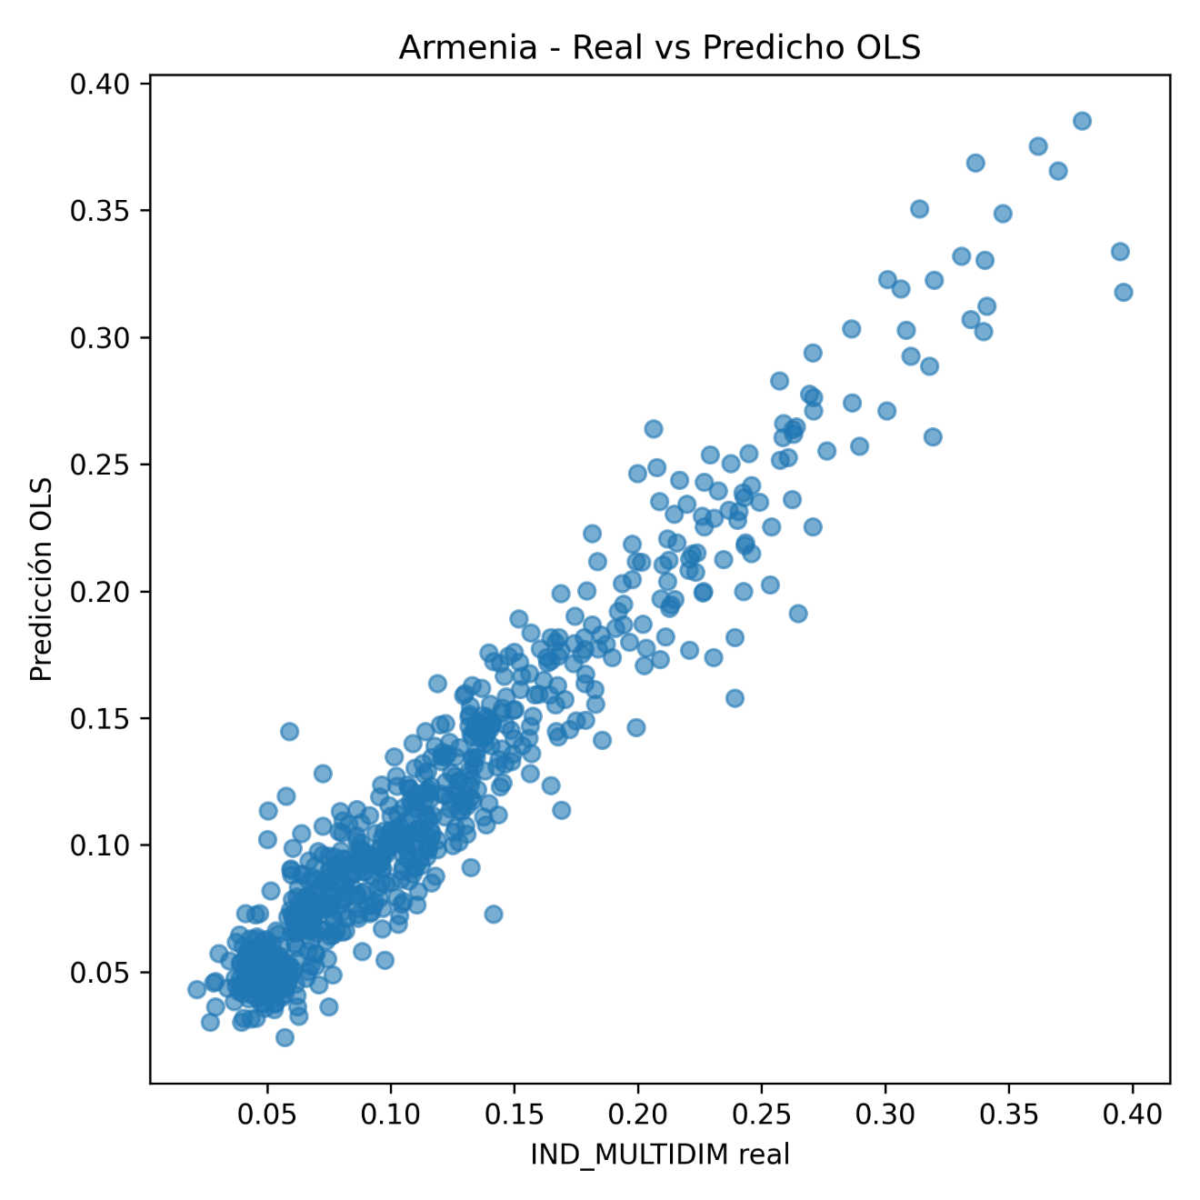
Ilustración 3: OLS Armenia, valores real vs predichos

Como se observa en la Ilustración 3, los puntos siguen una tendencia ascendente clara, lo que indica una relación positiva entre los valores reales del índice multidimensional y las predicciones del modelo OLS. Esto sugiere que el modelo logra aproximar adecuadamente el comportamiento general del indicador en Armenia, aunque se presentan algunas diferencias en los valores más altos.
Con el fin de sintetizar los resultados obtenidos, la Tabla 6 presenta los principales indicadores de ajuste y dependencia espacial para las tres ciudades analizadas.

Tabla 6: Indicadores de ajuste y dependencia espacial
Ciudad | Observaciones | R² OLS | Moran I | p-value | Rho (SAR) | AIC OLS | AIC SAR
Armenia | 661 | 0.928 | 0.132 | 0.001 | 0.031 | -3343.69 | -3349.09
Pereira | 376 | 0.915 | 0.181 | 0.002 | 0.033 | -1814.58 | -1816.65
Cali | 389 | 0.929 | 0.142 | 0.009 | 0.046 | -1936.06 | -1938.80

Los resultados evidencian tres hallazgos clave. En primer lugar, los modelos OLS presentan un alto nivel de ajuste en todas las ciudades, lo que confirma la capacidad explicativa de las variables seleccionadas. En segundo lugar, los valores del estadístico de Moran, junto con sus niveles de significancia, confirman la existencia de autocorrelación espacial en los residuos, lo que justifica la necesidad de modelos espaciales.
Finalmente, la comparación del criterio AIC muestra que el modelo SAR mejora sistemáticamente el ajuste en las tres ciudades, lo que valida la incorporación del componente espacial en el análisis.

Resultados del modelo SAR
La estimación de los modelos SAR evidencia la existencia de dependencia espacial positiva en las tres ciudades, representada por el parámetro ρ (rho). En Cali, este parámetro alcanza un valor de aproximadamente 0.045, indicando que los niveles de pobreza en una manzana están influenciados por los niveles observados en sus áreas vecinas.
En los modelos SAR, el parámetro rho representa la intensidad de la dependencia espacial, es decir, el grado en que los valores observados en una unidad territorial se relacionan con los valores de sus unidades vecinas.[7]
De manera similar, en Pereira y Armenia se observan valores positivos de rho, aunque de menor magnitud, lo que sugiere una dependencia espacial moderada pero consistente.
Adicionalmente, se observa una mejora en el ajuste del modelo al comparar el criterio de información de Akaike (AIC) entre los modelos OLS y SAR. En todos los casos, el modelo SAR presenta un menor AIC, lo que confirma que la inclusión del componente espacial permite una mejor representación de la realidad.
El criterio de información de Akaike permite comparar modelos considerando tanto su ajuste como su complejidad, por lo que valores menores de AIC sugieren un mejor desempeño relativo del modelo. [9]
Estos resultados indican que la pobreza multidimensional no se distribuye de manera aleatoria en el territorio, sino que presenta una estructura espacial definida.
Además, se observa que la magnitud del parámetro ρ varía entre ciudades, siendo Cali la que presenta el mayor valor (0.046), seguida de Pereira (0.033) y Armenia (0.031). Esto sugiere que la dependencia espacial es más fuerte en Cali, lo que podría estar asociado a una mayor segregación o concentración territorial de la pobreza en esta ciudad.
Interpretación de los determinantes de la pobreza
Los coeficientes estimados en los modelos SAR presentan una alta coherencia con los resultados obtenidos previamente en el análisis comparativo con el IPM y la GEIH.
En particular, el estrato socioeconómico muestra un efecto negativo consistente sobre la pobreza multidimensional, lo que confirma que mayores niveles de ingreso y condiciones materiales están asociados con menores niveles de privación.
Por otro lado, el hacinamiento (personas por dormitorio) presenta un efecto positivo, indicando que las condiciones de densidad habitacional constituyen un factor clave en la explicación de la pobreza. Este resultado es coherente con los hallazgos obtenidos en la dimensión habitacional del IPM, donde se identificó una adecuada representación de las condiciones físicas de la vivienda.
Asimismo, las variables relacionadas con el acceso a servicios básicos (acueducto, alcantarillado, gas e internet) presentan coeficientes negativos, lo que refuerza la consistencia observada previamente en la dimensión de servicios, donde se identificó una alta correspondencia entre el clustering y el IPM.

La Ilustración 4 muestra los coeficientes estimados por el modelo SAR para Armenia. Esta gráfica permite identificar cuáles variables tienen mayor peso en la explicación del índice multidimensional y si su efecto es positivo o negativo.
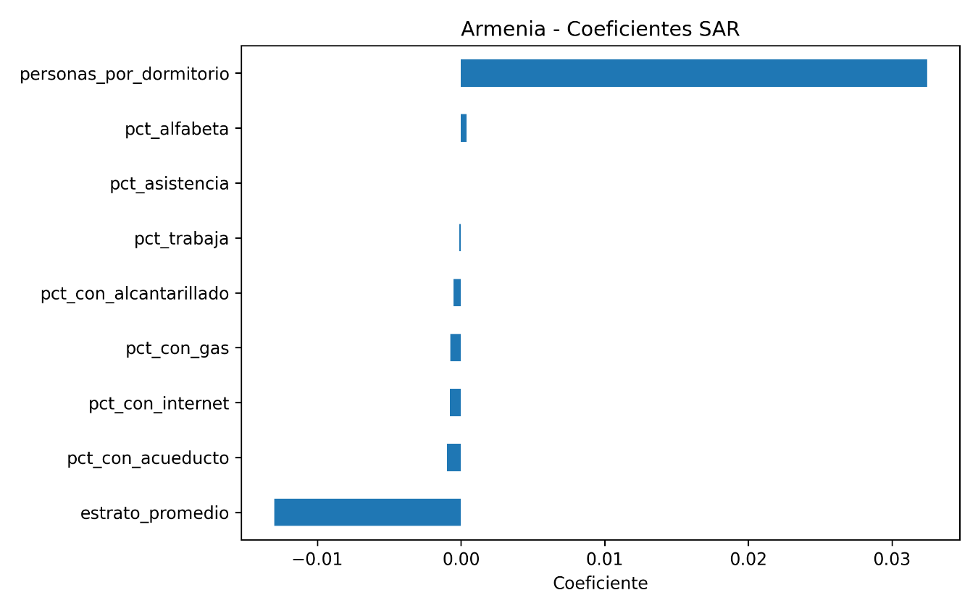
Ilustración 4: Coeficientes SAR de Armenia

La Tabla 7 compara los coeficientes SAR estimados para Armenia, Pereira y Cali. Esta comparación permite verificar si la dirección de los efectos se mantiene entre ciudades y cuáles variables tienen mayor influencia en el modelo.
Tabla 7: Coeficientes SAR de las ciudades
Variable | Armenia | Pereira | Cali
Estrato | -0.0130 | -0.0101 | -0.0089
Hacinamiento | 0.0324 | 0.0340 | 0.0228
Acueducto | -0.0010 | -0.0013 | -0.0007
Alcantarillado | -0.0005 | -0.0004 | -0.0004
Gas | -0.0008 | -0.0007 | -0.0005
Internet | -0.0009 | -0.0007 | -0.0009

Los resultados muestran una alta consistencia en la dirección de los efectos entre ciudades. El estrato socioeconómico presenta un impacto negativo en todos los casos, confirmando su papel como principal determinante estructural de la pobreza. Por su parte, el hacinamiento muestra un efecto positivo robusto, lo que evidencia la importancia de las condiciones habitacionales.
En cuanto a los servicios básicos, todos presentan efectos negativos, lo que refuerza la idea de que la infraestructura urbana constituye un factor clave en la reducción de la pobreza multidimensional.

Efectos espaciales e implicaciones territoriales
El modelo SAR permite identificar no solo efectos directos, sino también efectos indirectos (spillovers), los cuales capturan la influencia de una unidad geográfica sobre sus vecinas.
En este análisis, se observa que variables como el estrato y el hacinamiento generan efectos que trascienden la unidad individual, afectando también las condiciones de las áreas circundantes. Esto implica que la pobreza no debe entenderse como un fenómeno aislado, sino como un proceso territorial interdependiente.
Esta evidencia complementa los resultados del clustering, ya que sugiere que los grupos identificados no solo comparten características similares, sino que también se encuentran espacialmente conectados.

Relación con la validación multifuente (IPM y GEIH)
La incorporación del análisis espacial permite reforzar las conclusiones obtenidas en las secciones anteriores del informe.
En primer lugar, la coherencia observada entre el clustering y el IPM en dimensiones como servicios y pobreza multidimensional se ve respaldada por la existencia de patrones espaciales significativos, lo que indica que estas dimensiones no solo son consistentes en términos estadísticos, sino también en términos territoriales.
En segundo lugar, la validación con la GEIH en las dimensiones educativa y laboral se ve complementada por los resultados del modelo SAR, los cuales muestran que estas variables, aunque con diferencias metodológicas, contribuyen de manera consistente a la explicación de la pobreza dentro de un contexto espacial.
En conjunto, estos resultados refuerzan la validez del modelo desde tres perspectivas:
- Estructural (IPM): coherencia en la organización territorial
- Socioeconómica (GEIH): consistencia en dinámicas urbanas
- Espacial (SAR): existencia de dependencia territorial

La Tabla 8 integra los resultados de validación obtenidos mediante clustering, IPM, GEIH y SAR. Esta síntesis permite observar qué dimensiones fueron respaldadas por cada fuente y cuál fue el resultado general de la comparación.
Tabla 8: Resultados de comparación multifuente
Dimensión | Clustering | IPM | GEIH | SAR | Resultado
Servicios | ✔ | ✔ | X | ✔ | Alta consistencia
Multidimensional | ✔ | ✔ | X | ✔ | Validación completa
Educación | ✔ | X | ✔ | ✔ | Alta consistencia tras ajuste
Laboral | ✔ | X | ✔ | ✔ | Consistente
Habitacional | ✔ | ✔ | X | ✔ | Consistente

La integración de resultados muestra que el modelo presenta una validación robusta en múltiples dimensiones. Mientras que el IPM valida la estructura general del territorio y la GEIH valida las dinámicas urbanas, el modelo SAR confirma la existencia de patrones espaciales, consolidando así un proceso de validación integral.

Análisis de correlaciones
Las matrices de correlación presentadas anteriormente muestran relaciones consistentes entre las variables utilizadas en el modelo. En particular, se evidencia una alta correlación entre las variables de acceso a servicios básicos, lo que sugiere la existencia de un componente estructural asociado a la infraestructura urbana.
Asimismo, se observa una relación negativa entre el estrato socioeconómico y el hacinamiento, lo cual es coherente con los resultados del modelo SAR y con la literatura sobre desigualdad urbana.
La Ilustración 5 presenta la matriz de correlación de las variables utilizadas en el modelo para Cali. Esta visualización permite identificar asociaciones entre condiciones socioeconómicas, habitacionales y de acceso a servicios.
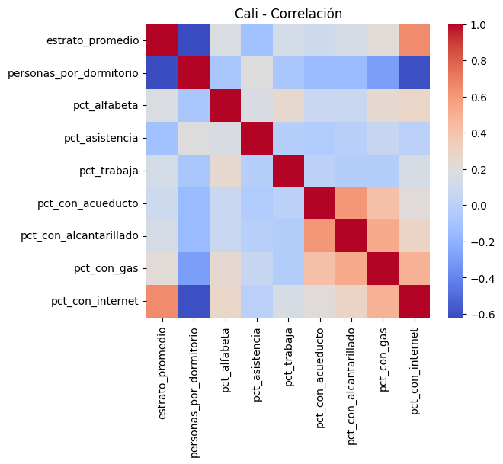
Ilustración 5: Matriz de correlación espacial de Cali

Integración final de resultados
La incorporación del modelo SAR permite cerrar el análisis de manera integral, conectando las diferentes fuentes de información utilizadas a lo largo del estudio.
En este sentido, el flujo completo del análisis puede resumirse de la siguiente manera:
- El clustering permitió identificar patrones y tipologías socioeconómicas a nivel de manzana
- El IPM permitió validar la estructura general del territorio
- La GEIH permitió validar las dinámicas urbanas específicas
- El modelo SAR permitió confirmar que estos patrones presentan una estructura espacial significativa
La comparación entre fuentes fortalece la lectura de los resultados, porque permite verificar si los patrones identificados por el clustering también aparecen en indicadores oficiales y en el comportamiento espacial de las ciudades.
Conclusiones generales de la fase
Los resultados del análisis espacial evidencian que la pobreza multidimensional en las ciudades estudiadas presenta una estructura territorial definida, caracterizada por la existencia de dependencia espacial entre unidades geográficas.
La consistencia entre los resultados del clustering, el IPM, la GEIH y el modelo SAR confirma que los patrones identificados no son producto del azar, sino que responden a dinámicas socioeconómicas reales.
En conjunto, el análisis demuestra que la combinación de técnicas de aprendizaje no supervisado, validación multifuente y modelos espaciales constituye un enfoque robusto para el estudio de la desigualdad territorial.
Esta combinación metodológica permite articular técnicas de clasificación, análisis socioeconómico y dependencia espacial, fortaleciendo la comprensión territorial de fenómenos complejos como la pobreza y la desigualdad. [6], [7], [8]
De esta manera, el análisis no se limita a ubicar dónde se concentran las condiciones de pobreza, sino que también ayuda a entender cómo estas se relacionan con factores como el hacinamiento, el estrato, los servicios públicos y la cercanía entre manzanas, aportando herramientas relevantes para el diseño de políticas públicas orientadas a la reducción de la desigualdad.

[1] «DANE - Censo Nacional de Población y Vivienda 2018». Accedido: 18 de abril de 2026. [En línea]. Disponible en: https://www.dane.gov.co/index.php/estadisticas-por-tema/demografia-y-poblacion/censo-nacional-de-poblacion-y-vivenda-2018
[2] «DANE - Gran Encuesta Integrada de Hogares -GEIH- Históricos». Accedido: 18 de abril de 2026. [En línea]. Disponible en: https://www.dane.gov.co/index.php/estadisticas-por-tema/mercado-laboral/empleo-y-desempleo/geih-historicos
[3] «DANE - Pobreza multidimensional». Accedido: 18 de abril de 2026. [En línea]. Disponible en: https://www.dane.gov.co/index.php/estadisticas-por-tema/pobreza-y-condiciones-de-vida/pobreza-multidimensional
[4] N. K. Denzin, The Research Act: A Theoretical Introduction to Sociological Methods. New York: Routledge, 2017. doi: 10.4324/9781315134543.
[5] OECD, E. Union, y J. R. C. European Commission, «Handbook on Constructing Composite Indicators: Methodology and User Guide», OECD. Accedido: 18 de abril de 2026. [En línea]. Disponible en: https://www.oecd.org/en/publications/handbook-on-constructing-composite-indicators-methodology-and-user-guide_9789264043466-en.html
[6] J. W. Creswell y V. L. P. Clark, Designing and Conducting Mixed Methods Research. SAGE, 2007.
[7] J. LeSage y R. K. Pace, Introduction to Spatial Econometrics. New York: Chapman and Hall/CRC, 2009. doi: 10.1201/9781420064254.
[8] L. Anselin, Spatial Econometrics: Methods and Models, vol. 4. en Studies in Operational Regional Science, vol. 4. Dordrecht: Springer Netherlands, 1988. doi: 10.1007/978-94-015-7799-1.
[9] H. Akaike, «A new look at the statistical model identification», IEEE Trans. Autom. Control, vol. 19, n.º 6, pp. 716-723, dic. 1974, doi: 10.1109/TAC.1974.1100705.

